
ЧАСЫ CASIO MDV-701,MTD-1058
Модуль N 5027
РУКОВОДСТВО ПОЛЬЗОВАТЕЛЯ
В первую очередь ознакомьтесь с этой информацией
Батарея: Батарея, установленная на заводе-изготовителе, разряжается во время хранения на складе и в магазине. При первых признаках разрядки батареи (индикатор тускнеет) замените батарею у Вашего дилера или дистрибьютора фирмы CASIO.
Водонепроницаемость
- Часы классифицируются по разрядам от “I” до “V” в соответствии со степенью их защищенности от воды. Для того, чтобы выяснить правильные условия эксплуатации, проверьте класс ваших часов по следующей таблице.
Разряд | Маркировка на  корпусе | Брызги, дождь | Купание, мытье машины и т.д. | Подводное плавание | Водолазное дело и др.
I | — | нет | нет | нет | нет
II | WATER RESISTANT | да | нет | нет | нет
III | 50 М WATER RESISTANT | да | да | нет | нет
IV | 100 М WATER RESISTANT | да | да | да | нет
V | 200 М WATER RESISTANT  300 М WATER RESISTANT | да | да | да | да
*Примечания
I Эти часы не являются водонепроницаемыми; избегайте попадания в них любой влаги.
III Не нажимайте кнопки под водой.
IV Можно нажимать под водой кнопки, но не нажимайте углубленные кнопки. Если на часы попала морская вода, тщательно промойте их в пресной воде и вытрите насухо
V Возможно использовать во время водолазных работ (за исключением глубин, на которых используется гелиево-кислородная газовая смесь).
Некоторые водонепроницаемые часы укомплектованы кожаным ремешком. Не носите такие модели во время плавания или во всех других случаях, связанных с погружением ремешка в воду.
Меры предосторожности при эксплуатации Ваших часов
- Не пытайтесь открыть корпус или снять заднюю крышку.
- Прокладку для защиты от воды и пыли необходимо заменять каждые 2-3 года.
- Если вода или конденсат попали в часы, немедленно отдайте их в ремонт Вашему дилеру или дистрибьютору фирмы CASIO.
- Не подвергайте часы воздействию избыточно высоких температур.
- Хотя часы оснащены противоударным механизмом, нежелательно подвергать их сильным ударам или ронять их на твердые поверхности.
- Не затягивайте браслет слишком сильно. Под браслет должен проходить палец.
- Для чистки часов и браслета пользуйтесь мягкой тканью, сухой или смоченной мыльным раствором. Не используйте легколетучие химические растворители (такие, как бензин, растворители, чистящие аэрозоли и др.).
- Всегда храните часы в сухом месте, если Вы ими не пользуетесь.
- Не подвергайте часы воздействию агрессивных реактивов таких, как бензин, чистящие реактивы, аэрозоли. Химические реакции с такими агентами приводят к разрушению прокладки, корпуса и полировки.
- На браслетах некоторых моделей часов нанесены их характеристики. При чистке таких браслетов соблюдайте осторожность, чтобы не стереть их.
Для часов, укомплектованных пластмассовыми браслетами...
- Вы можете заметить белесый порошкообразный налет на браслете. Это вещество не опасно для Вашей кожи или одежды, и его можно удалить салфеткой.
- Если оставить влагу на пластмассовом браслете или оставить такие часы в помещении с высокой влажностью, то браслет может покоробиться, треснуть или порваться. Чтобы обеспечить сохранность пластмассового браслета, как можно скорее вытрите грязь или влагу мягкой тряпкой.
Для часов, снабженных флуоресцентными браслетами и корпусами...
Длительное воздействие прямых солнечных лучей может вызвать потускнение цвета флюоресценции.
- Длительный контакт с влагой может вызвать потускнение цвета флюоресценции. Как можно скорее вытрите влагу с поверхности.
- Длительный контакт с другой влажной поверхностью может вызвать потускнение цвета флюоресценции. Как можно скорее вытрите влагу с флуоресцентной поверхности и прекратите нежелательный контакт с другой поверхностью.
- Сильное трение поверхности с напечатанным флуоресцентным рисунком о другую поверхность может вызвать переход флуоресцентной краски на эту поверхность.
Внимание:
- Измерительные функции ваших часов не предназначены для использования в ситуациях, требующих профессиональной или промышленной точности. Значения, полученные с помощью часов, следует рассматривать только в качестве ориентировочных данных.
- Долгота, интервал приливов, индикатор фазы луны и данные графика приливов, которые появляются на экране часов, не предназначены для навигационных целей. Для получения точных навигационных данных пользуйтесь соответствующими стандартными инструментами.
- Часы не являются инструментом для вычисления времени низшей точки отлива и высшей точки прилива. Данные графика приливов дают только приблизительное представление о перемещении водных масс.
- CASIO COMPUTER CO LTD не несет ответственности за какой бы то ни было ущерб, который может возникнуть при использовании этих часов, и не принимает никаких претензий со стороны третьих лиц.

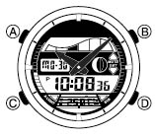
- Кнопки часов расположены так, как показано на рисунке.
- Для простоты восприятия на дальнейших рисунках не показаны стрелки.
- В каждом разделе подробно рассказано о соответствующих режимах работы часов.

ОБЩИЕ УКАЗАНИЯ
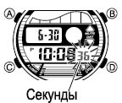
- Нажмите кнопку “С” для изменения режима.
- Для того чтобы включить подсветку в любом режиме (за исключением режима установки), нажмите на кнопку «В».

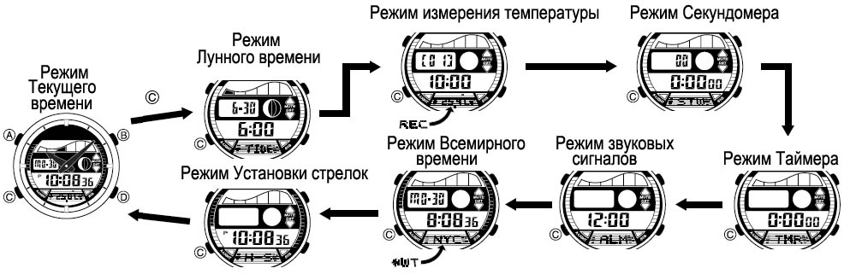

РЕЖИМ ТЕКУЩЕГО ВРЕМЕНИ
Этот режим используется для установки и просмотра времени и даты. Функции показа цифрового и аналогового времени в ваших часах различны, различаются также и процедуры установки этих значений.
- В режиме Текущего времени нажмите на кнопку «А» для переключения между экраном термометра и графика температуры.

Экран показаний температуры Экран графика температуры
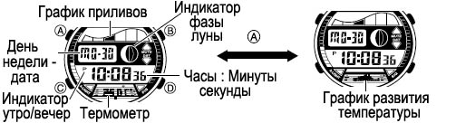

- График приливов показывает текущий уровень воды в соответствии с установленным временем.
- Индикатор фазы луны отображает текущую фазу луны в соответствии с установленной датой.
- Более подробная информация об экране термометра и о графике температуры приведена в разделе «Термометр».
Важно!
- Перед использованием часов установите дату, время и данные своего часового пояса. Более полную информацию смотрите в разделе «Данные вашего часового пояса».
Установка цифрового времени и даты
В ваши часы встроена таблица значений разницы относительно времени по Гринвичу, которая включает в себя все часовые пояса земли. Перед тем, как установить цифровое время, задайте это значение для своего города, в котором вы обычно используете часы.
- Обратите внимание на то, что все значения в режиме Всемирного времени основываются на установках, которые вы задаете в режиме Текущего времени.
Как установить время и дату
- В режиме Текущего времени нажмите и удержите кнопку “А”, значение секунд замигает на дисплее, следовательно, вы сможете его изменить.
- Перед тем, как производить установки, задайте разницу относительно времени по Гринвичу для своего города.
- В конце руководства приведена таблица данных о часовых поясах.
- Нажмите кнопку “С”, для того чтобы перевести мигание цифр в другие разряды, согласно следующей последовательности.
Секунды Вкл./выкл. Разница относительно Часы Минуты
Летнего времени времени по Гринвичу

Единицы Калибровка Дата Месяц Год 12/24-часовой
температуры датчика формат
- Каждое нажатие кнопки «D» и «В» изменяет мигающее значение, как указано далее в таблице.
Экран | Установка | Операции с кнопками
36 | Секунды | Нажмите «D» для переустановки в 00.
DST  OF | Летнее время | Нажмите «D» для переключения между Летним (on) и Стандартным (OF) временем.
+9.0 | Разница относительно времени по Гринвичу | Для изменения значений используйте «D»(+) и «В»(-).
_{Р}10:08 | Часы, минуты | Для изменения значений используйте «D»(+) и «В»(-).
12Н | Формат представления времени | Нажмите «D» для переключения между 12- и 24-часовым форматом.
6-30  20 08 | Год, Месяц, Дата | Для изменения значений используйте «D»(+) и «В»(-).
- Разница относительно времени по Гринвичу изменяется в диапазоне от -12.0 до +14.0 с шагом 0.5 часа.
- Если Летнее время включено, разница относительно времени по Гринвичу изменяется в диапазоне от -11.0 до +15.0 с шагом 0.5 часа.
- О том, как калибровать температурный датчик и как установить единицы измерения температуры, читайте в разделе «Термометр».
- Для того чтобы отменить режим установки, нажмите дважды на кнопку «А».
- Выбранная в Режиме Текущего времени 12- или 24-часовая система измерения времени распространяется также на все остальные режимы.
- День недели устанавливается автоматически в соответствии с датой.
- Если в какой-то момент происходит изменение значения секунд, стрелки автоматически регулируются.
Летнее время
- Летом часы переводятся на час вперед, для того чтобы полнее использовать дневной свет, так как день становится длиннее. Помните, что не все страны и области используют Летнее время.
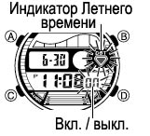
Как переключить часы между Летним и Стандартным временем
- Нажмите и удержите кнопку “А” в Режиме Текущего времени, до тех пока значение секунд не замигает на дисплее, так как этот разряд выбран для установки.
- Нажмите на кнопку «С» для перехода мигания в разряд включения / выключения Летнего времени (мигает индикатор DST).
- Нажмите на кнопку «D» для переключения между Летним (индикатор ON) и Стандартным (индикатор OF) временем.
- Нажмите дважды на кнопку «А», для того чтобы отменить режим установки.
- Если включено Летнее время, на экране появляется индикатор DST в режимах Текущего времени, Лунного времени (только экран сведений о приливах), Звуковых сигналов и Установки стрелок.

Данные вашего часового пояса
Для того чтобы получить корректные значения Возраста и Фазы луны и Графика приливов, вы должны правильно установить данные вашего часового пояса (разницу относительно времени по Гринвичу, долготу и лунный интервал приливов и отливов).
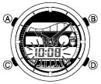
- UTС (Всеобщее скоординированное время) соответствует времени по Гринвичу.
- Время по Гринвичу (Англия) – это принятый во всем мире стандарт измерения времени. Оно измеряется атомными цезиевыми часами с точностью до микросекунд. В соответствии с вращением земли при необходимости к этим значениям прибавляются или отнимаются секунды.
- Интервал приливов – это отрезок времени между прохождением луны через меридиан и последующим приливом в зоне этого меридиана. Более полную информацию смотрите в разделе «Интервал приливов».
- Часы отображают интервал приливов в часах и минутах.
- В конце руководства смотрите таблицу данных – долгота, интервал приливов и разницы относительно времени по Гринвичу для разных городов мира.
- На заводе-изготовителе по умолчанию установлен код города Токио, Япония (разница относительно времени по Гринвичу +9, долгота восточная 140°, Интервал приливов 5 ч. 20 мин.), эта установка появится на экране при первом использовании часов и после замены батареи. Замените эти значения на данные для города, в котором вы обычно используете часы.

Установка данных вашего часового пояса
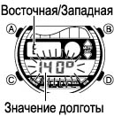
- В режиме Текущего времени нажмите и удержите кнопку “А”, значение секунд замигает на дисплее, следовательно, вы сможете его изменить.
- Нажмите на кнопку «С» один раз для того, чтобы вывести экран установки разницы относительно времени по Гринвичу и подтвердить заданное значение.
- Если текущее значение вам не подходит, измените его с помощью кнопок «D»(+) и «В»(-).
- Далее нажмите на кнопку «А» для перехода к установке долготы.
- Нажмите на кнопку «С» для перевода мигающего значения в другие разряды:

Значение Восточная долгота/ Интервал приливов Интервал приливов
долготы Западная долгота Часы Минуты

- Установите нужное значение с помощью кнопок «D» и «В», как показано в таблице.
Экран | Установка | Операции с кнопками
140° Е  LON | Значение долготы | Для изменения используйте «D»(+) и «В»(-). Диапазон установки от 0° до 180° с шагом 1°.
140° Е  LON | Западная долгота/  Восточная долгота | Кнопка «D» переключает долготу между восточной (Е) и западной (W).
5:20  INT | Интервал приливов, часы, минуты | Для изменения используйте «D»(+) и «В»(-).
- Для того чтобы завершить установку, нажмите кнопку «А».

Установка аналогового времени
Если аналоговое время не совпадает с цифровым, выполните описанную далее процедуру.
Как отрегулировать стрелки
- В режиме Текущего времени нажмите кнопку «С» семь раз, для того чтобы часы перешли в режим Установки стрелок.
- Нажмите и удержите кнопку «А» до тех пор, пока на экране не начнет мигать значение цифрового времени, обозначая переход в режим установки.
- Каждое нажатие кнопки «D» продвигает стрелки с шагом 20 секунд.
- Длительное нажатие на эту кнопку продвигает стрелки в ускоренном режиме.
- Если вы хотите быстро продвинуть стрелки на большое расстояние вперед, нужно нажать на кнопку «D», и, удерживая ее, нажать «В», а затем отпустить обе кнопки. В результате стрелки будут двигаться в ускоренном режиме до тех пор, пока вы не нажмете на любую кнопку или пока стрелки не перейдут через 12-часовую позицию. Движение стрелок также останавливается, если подается звуковой сигнал будильника, таймера или начала часа.
- Нажмите кнопку «А» для того чтобы отменить экран установки.
- При отмене режима установки часы автоматически выполнят точную подстройку минутной стрелки в соответствии с внутренним отсчетом секунд.
- Для того чтобы вернуть часы к экрану Текущего времени, нажмите кнопку «С».

РЕЖИМ ЛУННОГО ВРЕМЕНИ
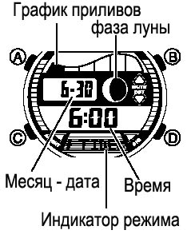
В этом режиме вы можете посмотреть данные о приливах и отливах, а также о фазе и возрасте луны для определенной даты и времени в вашей местности.
- При переходе к режиму Лунного времени на экране в первую очередь появляются данные на 6:00 утра для текущей даты.
- Если вам кажется, что данные этого режима не верны, проверьте установки режима Текущего времени (время, дата, данные на свой населенный пункт) и сделайте необходимые изменения.
- Более полную информацию смотрите в разделах «График приливов и отливов» и «Индикатор фазы луны».
- Все операции, описанные в данном разделе, выполняются в режиме Лунного времени, вы можете перевести часы в этот режим с помощью кнопки «С».

Экран данных Лунного времени
При каждом нажатии на кнопку «А» экран переключается между показом сведений о приливах и отливах и данных о фазе и возрасте луны.

Экран сведений о приливах и отливах Экран Лунных данных
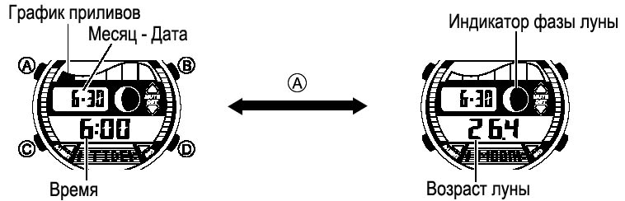

- Когда ваши часы переходят в режим Лунного времени, в первую очередь появляется экран Лунных данных (фаза и возраст луны) для текущей даты.

Как посмотреть Лунные данные для определенной даты
- В режиме Лунного времени нажмите кнопку «А» для того чтобы вызвать экран Лунных данных.
- С помощью кнопки «D»(+) выведите на экран дату, для которой хотите посмотреть фазу и возраст луны.
- Вы можете задать дату в диапазоне от 1 января 2000 г. до 31 декабря 2099 г.
- Кроме того, вы можете задать дату для просмотра сведений о приливах и Лунных данных (см. раздел «Как задать дату»).

Просмотр сведений о приливах на определенное время
- В режиме Лунного времени нажмите кнопку «А» для того чтобы вызвать экран Сведений о приливах.
- Исходный экран покажет график для 6:00 утра.
- С помощью кнопки «D»(+) выведите на экран время, для которого вы хотите посмотреть сведения о приливах.

Как задать дату
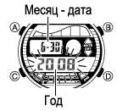
- В режиме Лунного времени нажмите и удержите кнопку «А» до тех пор, пока значение года не начнет мигать на экране, обозначая переход в режим установки.
- Нажмите кнопку «С» для перехода мигающего значения в следующей последовательности.
Год Месяц Число

- Для изменения мигающего значения, используйте кнопку «D»(+) и «В»(-).
- Вы можете задать дату в диапазоне от 1 января 2000 г. до 31 декабря 2099 г.
- Для того чтобы отменить экран установки, нажмите на кнопку «А».
- С помощью кнопки «А» можно вызвать экран сведений о приливах или Лунных данных.

ТЕРМОМЕТР
Ваши часы измеряют температуру с помощью встроенного датчика. Измерения производятся каждое целое значение минут, затем результат последнего измерения выводится на экран.
Температура также записывается в память, эти данные выводятся на экран в виде графика, который вы можете просмотреть в режиме Текущего времени.
Кроме того, записанные в память значения можно вызывать на экран по мере необходимости.
Экран Термометра Экран Температурного графика
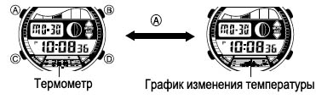

- Вы можете выбрать шкалу показаний температуры (Цельсий или Фаренгейт). Более подробно об этом сказано в разделе «Как задать единицы измерения температуры».
- Экран термометра отображает температуру с шагом 0.1 С (или 0.2 F).
- Диапазон отображения температуры составляет от -10.0 С до 60.0 С (от 14.0 F до 140.0 F).
- Если вам кажется, что показания температуры не верны, вы можете калибровать датчик, как описано в разделе «Калибровка температурного датчика».
Внимание:
- Показания термометра зависят от температуры вашего тела (если вы носите часы на руке), также на них оказывает влияние воздействие солнечного света и влажности. Для того чтобы обеспечить более точные измерения температуры, снимите часы с запястья, положите в хорошо проветриваемое место, не подверженное воздействию солнечного света, протрите насухо корпус часов. На адаптацию часов к окружающей температуре потребуется 20 – 30 минут.

График развития температуры
Ваши часы измеряют температуру в начале первой и второй половины каждого часа и записывают в память результаты, на основании которых затем строится график развития температуры. В зависимости от Текущего времени на графике отображается значение температуры, соответствующее началу первой или второй половины часа за последние 17 часов.
От начала часа до 29-й минуты на графике отображается последнее значение температуры, соответствующее началу часа, от середины часа до 59-й минуты отображается последнее значение, соответствующее второй половине часа.
График изменения температуры обновляется каждые 30 минут.
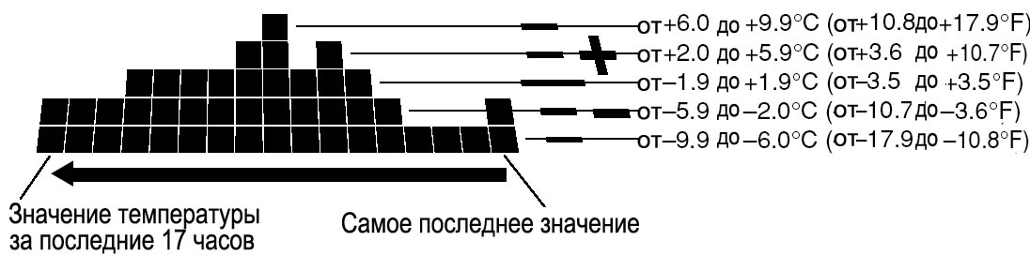

Горизонтальная ось графика представляет время. Самая правая колонка соответствует самому последнему значению температуры, записанному в память, самая левая колонка соответствует значению температуры, записанному в память приблизительно 17 часов назад (1 столбец точек = 1 часу). Вертикальная ось графика представляет относительные изменения температуры от одного часа до другого.
- Когда относительные изменения от одного часа до другого превышают + 10.0 С (+18.0 F), верхняя точка столбца, соответствующего этому часу, мигает.
- Когда относительные изменения от одного часа до другого превышают - 10.0 С (-18.0 F), в столбце, соответствующем этому часу, точки отсутствуют.
- Если по каким-то причинам произошла ошибка в измерениях, на графике будет представлена только одна точка в центре соответствующего столбца.
изменения превышают изменения превышают ошибка
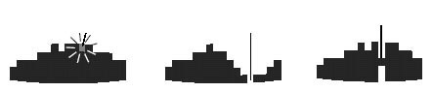
+ 10.0 С (+18.0 F) - 10.0 С (-18.0 F)

Просмотр данных температуры
Часы измеряют температуру в начале первой и второй половины каждого часа и автоматически записывают ее в память. Память вмещает в себя 50 значений температуры. Вы можете использовать режим Измерения температуры для того, чтобы при необходимости просмотреть записанные в память значения.
- Записям температуры автоматически присваивается номер, начиная с 01.
- Когда в памяти окажется 50 значений, запись новых показаний приведет к тому, что самое старое значение (под номером 50) будет автоматически удалено. Самой новой записи присвоится номер 01 и номера всех остальных записей (от 01 до 49) увеличиваются на 1 (т.е. нумеруются от 02 до 50).

Как вызвать экран данных температуры
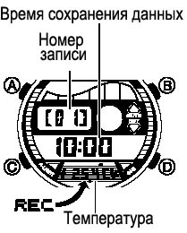
- В режиме Текущего времени нажмите кнопку «С» дважды, для того чтобы часы перешли в режим Вызова данных температуры.
- При этом на экран будет вызвана самая последняя запись памяти.
- С помощью кнопки D (+) вы можете прокручивать записи через экран.
- Нажатие кнопки «D» на экране самой старой записи приведет к вызову самой новой записи.
- Если операция измерения температуры выполняется в момент нахождения записи на экране, номер этой записи будет увеличен на 1.
- Если во время измерения температуры происходит сбой работы датчика, значение температуры в соответствующей записи будет выглядеть как «--.-».

РЕЖИМ СЕКУНДОМЕРА

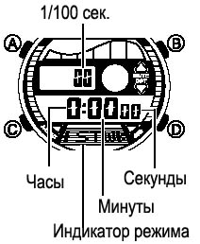
С помощью Секундомера вы можете измерить отдельные отрезки времени, разделенное время и зафиксировать два первых места на соревнованиях.
- Общее измеряемое время ограничивается 99 часами 59 минутами 59.99 секундами.
- Далее секундомер сбрасывается в 00, отсчет времени начинается снова и продолжается до тех пор, пока вы его не остановите.
- Все операции, описанные в данном разделе, выполняются в режиме Секундомера, вы можете перевести часы в этот режим с помощью кнопки «С».
а) Измерение отрезков времени
D D D D A
(Старт) (Стоп) (Повторный старт) (Стоп) (Сброс)
б) Измерение разделенного времени
D A A D A
(Старт) (Разделение) (Отмена разделения) (Стоп) (Сброс)
в) Разделение времени и фиксация времени 1-го и 2-го места
D A D A A
(Старт) (Разделение) (Стоп) (Отмена (Сброс)
Финишировал Фин. второй бегун разделения)
первый бегун Запись времени Запись времени первого бегуна второго бегуна

РЕЖИМ ТАЙМЕРА
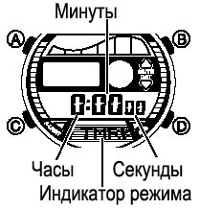
Вы можете установить стартовое время таймера в диапазоне от 1 минуты до 100 часов. По окончании обратного отсчета времени подается звуковой сигнал.
- Вы можете также установить автоповтор обратного отсчета, в таком режиме таймер будет перезапускаться каждый раз, когда отсчет времени достигнет нуля.
- Все операции, описанные в данном разделе, выполняются в режиме Таймера, вы можете перевести часы в этот режим с помощью кнопки «С»
Использование Таймера
Нажмите на кнопку «D» в режиме Таймера для того, чтобы начать обратный отсчет времени.
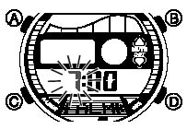
- Если обратный отсчет времени достиг нуля при выключенном автоповторе, подается звуковой сигнал длительностью 10 секунд, который можно остановить, нажав на любую кнопку. После остановки сигнала таймер автоматически переустановится в стартовое значение.
- Если автоповтор включен, после остановки обратного отсчета времени будет немедленно автоматически запускаться новый отсчет, начиная со стартового значения. Звуковой сигнал подается, когда отсчет достигает нуля.
- Операция обратного отсчета продолжается, даже если часы вышли из режима Таймера.
- Для того чтобы полностью остановить операцию обратного отсчета, вначале поставьте таймер на паузу (с помощью кнопки «D»), и затем нажмите на кнопку «А». Стартовое время вернется в ранее установленное значение.
Как установить стартовое время
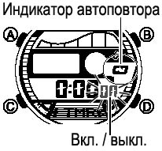
- В режиме Таймера на экране стартового времени нажмите и удержите кнопку «А» до тех пор, пока значение часа не начнет мигать, обозначая переход к режиму установки.
- Если на экране не отображается стартовое время, выполните процедуру, описанную в разделе «Использование Таймера».
- Нажмите на кнопку «С» для перевода мигающего значения в другие разряды:

Часы Минуты Автоповтор

- Выполнение дальнейших операций зависит от того, какой разряд выбран для установки.
- При мигании часов или минут стартового времени, задайте его с помощью кнопок D (+) и «В» (-).
- Если вы хотите, чтобы стартовое время составляло 100 часов, задайте 0:00.
- Если в мигающем состоянии находится разряд включения / выключения автоповтора, нажмите на кнопку «D» для того чтобы включить (On) или выключить (OF) автоповтор.
- Нажмите на кнопку «А» для того чтобы отменить режим установки.
- Если вы включили автоповтор, на экране режима Таймера появляется индикатор .
- Частое использование автоповтора сокращает срок службы батареи.
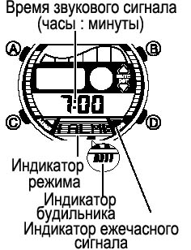

РЕЖИМ ЗВУКОВЫХ СИГНАЛОВ
В этом режиме вы можете установить Будильник и Ежечасный сигнал.
Звуковой сигнал будильника будет исполняться в установленное время. Если включен Ежечасный сигнал, он исполняется дважды в начале каждого часа.
- Все операции, описанные в данном разделе, выполняются в режиме Звуковых сигналов, вы можете перевести часы в этот режим с помощью кнопки «С»

Установка будильника
- Нажмите и удержите кнопку “А” до тех пор, пока на экране не замигает значение часа звукового сигнала, обозначая переход к режиму установки.
- При этом будильник автоматически включается.
- Нажмите кнопку “С” для перемещения мигающего значения между разрядами часов и минут.
- Для изменения выбранного значения используйте кнопки D (+) и «В» (-).
- Пользуясь 12-часовым форматом, будьте внимательны, чтобы установить нужное вам время до полудня (на экране нет индикатора) или после полудня (индикатор Р).
- Завершив установку, нажмите кнопку “А” для возвращения в исходный режим Звуковых сигналов.

Как работает будильник
Звуковой сигнал длительностью 10 секунд подается каждый день в установленное время. Вы можете остановить сигнал, нажав на любую кнопку.

Проверка звукового сигнала
Нажмите и удержите кнопку “D” в Режиме Звуковых сигналов.

Включение и выключение будильника и ежечасного сигнала
Нажмите кнопку «D» в режиме Звуковых сигналов для изменения состояния будильника и ежечасного сигнала в следующем порядке:
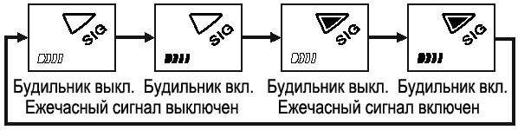

- Индикаторы включенных сигналов будильника и начала часа остаются на экране во всех режимах.

РЕЖИМ ВСЕМИРНОГО ВРЕМЕНИ
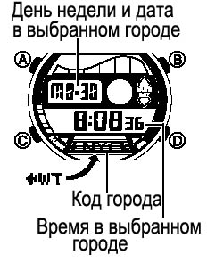
В этом режиме отображаются текущее время 50 городов мира (30 часовых поясов).
- Показания в режимах Текущего и Всемирного времени синхронизированы. Если вам кажется, что показания режима Всемирного времени ошибочны, проверьте разницу относительно времени по Гринвичу для своего города и сделайте необходимые измерения в установках режима Текущего времени.
- Для того чтобы посмотреть время в любом часовом поясе земного шара, выберите подходящий код города в режиме Всемирного времени. В конце данного руководства приведена таблица кодов городов.
- Все операции, описанные в данном разделе, выполняются в режиме Всемирного времени сигналов, вы можете перевести часы в этот режим с помощью кнопки «С»

Как посмотреть данные на выбранный город
Нажмите на кнопку «D» для того чтобы прокрутить города через экран по направлению на восток.
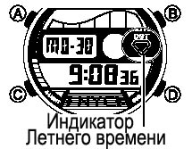
Как переключить часы между Летним и Стандартным временем
- В режиме Всемирного времени с помощью кнопки D (+) выведите на экран город, в котором вы хотите включить или выключить Летнее время.
- Нажмите и удержите кнопку “А” для переключения между Летним (индикатор DST) и Стандартным (индикатор отсутствует) временем.
- На экране отображается индикатор DST, если выбран город, для которого включено Летнее время.
- Обратите внимание, установка Летнего или Стандартного времени для любого города приводит к аналогичной установке для всех остальных городов.
- Переключить Стандартное / Летнее время для своего населенного пункта вы можете только в режиме Текущего времени (см. раздел «Как переключить часы между Летним и Стандартным временем»).

ПОДСВЕТКА
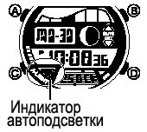
В ваших часах используется электролюминесцентная подсветка, позволяющая считывать показания даже в полной темноте. Кроме того, функция автоподсветки включает подсветку экрана, когда вы поворачиваете часы к себе под определенным углом.
- Для того чтобы автоподсветка работала, вы должны выполнить операцию ее включения (на включение автоподсветки указывает индикатор).
- Дополнительная информация приведена в разделе «Работа подсветки».
Принудительное включение подсветки
Нажатие кнопки «В» в любом режиме подсвечивает экран в течение 1 секунды.
- В результате этой операции экран подсвечивается независимо от того, включена ли функция автоподсветки.
Информация об автоподсветке
Когда включена функция автоподсветки, часы автоматически подсвечиваются каждый раз, когда рука оказывается в положении, показанном ниже на рисунке в любом режиме, за исключением режима Установки стрелок.

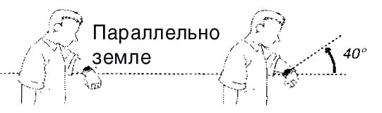
Держите руку параллельно земле, и поворот часов по направлению к себе примерно на 40 градусов заставит подсветку включиться.

Предупреждение!
- Нельзя считывать показания часов в темноте, взбираясь на гору или в других труднопроходимых местах. Это очень опасно и может привести к травме. Нельзя считывать показания часов, если вы идете по обочине дороги или там, где ездят машины. Это рискованно и может привести к несчастному случаю.
- Нельзя считывать показания часов во время езды на велосипеде, а также управляя мотоциклом и автомобилем. Прежде чем приступить к управлению транспортным средством, проверьте, отключена ли на ваших часах функция автоподсветки. Внезапное непреднамеренное срабатывание автоподсветки может отвлечь ваше внимание и привести к несчастному случаю.

Включение и выключение автоподсветки
В Режиме Текущего времени нажмите и удержите кнопку “D” в течение трех секунд для включения (на экране индикатор автоподсветки) или отключения (индикатор отсутствует) функции автоподсветки.
- Индикатор появляется на дисплее во всех режимах, когда включена эта функция.
- Для того чтобы защитить батарею от быстрого выхода из строя, автоподсветка отключается через 6 часов после включения. Если вы снова хотите ею пользоваться, повторите процедуру включения.

Справочная информация
Этот раздел содержит более подробную техническую информацию об операциях часов, а также указания по выполнению различных функций.

Индикатор фазы луны
Индикатор фазы луны отображает текущее состояние луны следующим образом.
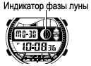

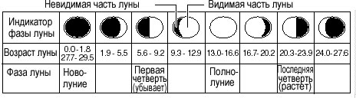

- Индикатор показывает, как выглядит луна в полдень, если смотреть из северного полушария на юг. Обратите внимание на то, что иногда индикатор немного отличается от фактического вида луны в Вашей местности.
- Если смотреть на луну из южного полушария или из района, близкого к экватору, луна будет выглядеть в соответствии с индикатором, переориентированным справа налево.

Фаза луны и возраст луны
Полный цикл обращения луны составляет 29,53 дня, во время которых она растет или убывает в соответствии с тем, как она освещается солнцем и с относительным взаиморасположением земли, луны и солнца. Чем больше угловое расстояние между луной и солнцем *, тем большая поверхность луны освещена.
* Угол расположения луны по отношению к направлению, в котором солнце видно с земли.
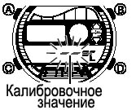
Часы рассчитывают приблизительный текущий возраст луны, начиная с 0 дня лунного цикла. Так как часы выполняют вычисления только с целыми числами (без дробей), то значение возраста луны отображается с точностью ± 1 день.

График приливов и отливов
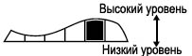
График приливов и отливов отображает текущий уровень воды.

Изменение разницы в уровне воды
Приливы и отливы – это периодические повышения и спады уровня воды в океанах, морях и других водоемах, происходящие в результате гравитационного взаимодействия между Землей, Луной и Солнцем. Вода прибывает и убывает приблизительно каждые 6 часов. График приливов и отливов в ваших часах отображает изменение уровня воды на основании прохождения луны через точку орбиты над вашей местностью и лунного промежутка приливов и отливов. Промежуток приливов и отливов различается в зависимости от вашего местоположения, поэтому вы должны задать его для получения верного графика.
График, отображаемый вашими часами, строится на основании возраста луны. Помните, что ошибка в определении возраста луны составляет +/- 1 день. Соответственно это может повлечь за собой некоторую неточность графика.
Лунный промежуток приливов и отливов
Теоретически, наивысший уровень воды достигается во время прохождения луной точки орбиты над Вашей местностью, а самый низкий уровень наступает шестью часами позже. Однако фактически наивысший уровень достигается немного позже, из-за таких факторов как вязкость, сила трения и подводная топография. Отрезок времени с момента прохождения луны через точку орбиты над вашей местностью и до момента достижения наивысшего значения уровня воды во время прилива, а также с момента прохождения луны через противоположную точку орбиты до достижения самого низкого уровня воды во время отлива, называется «Лунным интервалом приливов и отливов». При установке этого параметра для Ваших часов используется время с момента прохождения луны через точку орбиты над вашей местностью и до момента достижения наивысшего значения уровня воды во время прилива.
Термометр
Калибровка температурного датчика
Встроенный в часы температурный датчик калибруется на заводе-изготовителе и обычно не требует дальнейшей регулировки. Если вы заметили, что часы выдают неверные показания температуры, следует калибровать датчик температуры для того, чтобы скорректировать ошибку.
Внимание:
Неправильно калиброванный температурный датчик повлечет за собой неверные показания температуры.
Перед тем, как производить дальнейшие операции внимательно изучите следующие инструкции:
- Сравните показания температуры, полученные с помощью ваших часов с показаниями надежного и точного термометра.
- Если требуется регулировка, снимите часы с запястья и подождите 20 – 30 минут для того, чтобы температура часов стабилизировалась.
Как калибровать датчик температуры
- В режиме Текущего времени нажмите и удержите кнопку “А”, значение секунд замигает на дисплее, следовательно, вы сможете его изменить.
- Нажмите кнопку “С” 9 раз, для того чтобы перевести мигание цифр в разряд калибровки температурного датчика.
- Каждое нажатие кнопки «D» (+) и «В» (-) изменяет калибровочное значение.
- Вы можете изменять значение с шагом 0.1 С (0.2 F) в диапазоне ±10 С (±18 F). Если значения выходят из указанного диапазона, на экране появляется «--.-».
- Для того чтобы вернуть калибровку, выполненную на заводе-изготовителе (она выглядит на экране как «- -»), нажмите одновременно кнопки «D» и «В».
- Температурный датчик невозможно отрегулировать, если текущие показания выходят за пределы допустимого диапазона ( от –10.0 С/14.0 F до 60.0 С /140.0 F), и калибровочное значение выглядит как «- -».
- Установка калибровочного значения не затрагивает значения температуры, которые сохраняются в памяти.
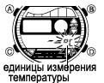
- Закончив калибровку температурного датчика, нажмите дважды кнопку «А» для того чтобы отменить режим установки.
Как выбрать единицы измерения температуры
- В режиме Текущего времени нажмите и удержите кнопку “А”, значение секунд замигает на дисплее, следовательно, вы сможете его изменить.
- Нажмите кнопку “С” 10 раз, для того чтобы перевести мигание цифр в разряд установки единиц измерения температуры.
- Каждое нажатие кнопки «D» переключает единицы между шкалой Цельсия (°С) и Фаренгейта (°F).
- По умолчанию на заводе-изготовителе установлена шкала Цельсия. Эта установка возвращается после замены батареи.
- Выбрав шкалу измерения температуры, нажмите дважды кнопку «А» для того чтобы отменить режим установки.
- Выбранные единицы измерения также применяются к значениям температуры, которые записаны в память часов.

Операция автовозврата
- Если в течение двух или трех минут во время мигания цифр выбранного вами разряда вы не нажмете ни одну из кнопок, то мигание прекратится, а часы автоматически запомнят все введенные на данный момент значения и выйдут из режима установки.
- Если часы остаются в режимах Лунного времени, Измерения температуры, Звуковых сигналов или Установки стрелок в течение двух или трех минут без выполнения каких-либо операций, они автоматически переключатся в режим Текущего времени.
Сопровождающие сигналы
В любом режиме (за исключением режима установки) вы можете включить или выключить звуковые сигналы, сопровождающие нажатие кнопок ваших часов с помощью длительного (около трех секунд) нажатие на кнопку «С». При отключении этих сигналов на экране появляется индикатор MUTE.
- Отключение этих сигналов не повлияет на подачу звуковых сигналов Будильника, Начала часа и Таймера.

Прокручивание показаний
Кнопки «В» и «D» используются в различных режимах для прокручивания устанавливаемых значений через экран. В большинстве случаев длительное нажатие этих кнопок изменяет показания в ускоренном режиме.

Режим Текущего времени
- Переустановка секунд в «00», когда их значение находится в диапазоне от 30 до 59, увеличивает значение минут на 1. Если значение секунд будет находиться в диапазоне от 00 до 29, значение минут останется неизменным.
- При использовании 12-часового формата в диапазоне от полудня до 11:59 вечера на экране появляется индикатор Р. От полуночи до 11:59 утра на экране нет индикатора.
- При использовании 24-часового формата время отображается в диапазоне от 0:00 до 23:59 без индикатора.
- Год может быть установлен в диапазоне от 2000 до 2099 года.
- Часы содержат автоматический встроенный календарь, с соответствующим количеством дней в месяцах и поправкой на високосный год. Установив один раз дату, вы можете больше не регулировать ее, исключая случай замены батареи.
Режим Всемирного времени
- Отсчет секунд в режимах Текущего и Всемирного времени синхронизирован.
- Текущее время всех городов в режиме Всемирного времени вычисляется на основании Местного времени (т.е. часового пояса, время и дату которого вы выбрали в режиме Текущего времени) в соответствии с разницей относительно времени по Гринвичу для каждого города.
- Часы рассчитывают разницу относительно времени по Гринвичу (Англия) на основе данных всеобщего скоординированного времени (UTC).
- Время по Гринвичу – это принятый во всем мире стандарт измерения времени. Оно измеряется атомными цезиевыми часами с точностью до микросекунд. В соответствии с вращением земли при необходимости к этим значениям прибавляются или отнимаются секунды.
Работа подсветки
- Подсветка ваших часов работает на электролюминесцентных элементах, которые теряют свою излучающую способность после длительного срока использования.
- Подсветку трудно разглядеть, когда на часы падают прямые солнечные лучи.
- Во время освещения дисплея часы испускают слышимый сигнал. Это происходит потому, что элементы подсветки вибрируют, и не является показателем неисправности часов.
- Подсветка автоматически отключается во время подачи звуковых сигналов.
- Частое использование подсветки сокращает срок службы батареи.
Внимание:
- Часы не предназначены для носки на внутренней стороне запястья, так как возможно непреднамеренное срабатывание автоподсветки , что сокращает срок службы батареи. Если вы все же хотите носить часы на внутренней стороне, отключите эту функцию.
- Подсветка может не включиться, если лицевая поверхность часов отклонена более чем на 15 градусов от параллели влево или вправо. Следите, чтобы Ваша рука была параллельна земле.

- Подсветка отключается через 1 секунду, даже если вы продолжаете поворачивать часы к себе.
- Статические электрические или магнитные поля служат препятствием правильной работе автоподсветки. Если автоподсветка не работает, попытайтесь перевести часы в стартовую позицию (параллельно земле), встряхните и поверните их обратно по направлению к себе.
- При определенных условиях подсветка может включиться лишь через 1 секунду после того, как Вы выполните указанные выше действия.
- При движении часов вперед – назад вы можете слышать легкие щелчки. Этот звук связан с включением и выключением автоподсветки и не является показателем неисправности часов.

СПЕЦИФИКАЦИЯ
Точность хода при нормальной температуре: +/- 30 секунд в месяц
Режим текущего времени: Часы, минуты, секунды, индикатор времени после полудня (Р), месяц, дата, день недели, фаза и возраст луны, график приливов, измерение температуры
Система представления времени: 12- или 24-часовой формат
Календарь: автоматический календарь от 2000 до 2099 года
Аналоговое время: две стрелки - часовая, минутная, движение минутной стрелки каждые 20 секунд
Дополнительно: Летнее время / Стандартное время; данные Местного времени (разница относительно времени по Гринвичу, долгота, промежуток приливов)
Всемирное время: текущее время 50 (30 часовых поясов)
Дополнительно Летнее / Стандартное время
Функция Лунного времени: График приливов (уровень воды для заданных времени и даты), фаза и возраст луны
Функция измерения температуры
Диапазон показаний: от –10 до 60 С (от 14 до 140 F), Шаг измерения: 0.1 С (0.2 F)
Периодичность измерения температуры: каждую целую минуту
Периодичность записи в память: в первой или во второй половине каждого часа
Вместимость памяти: до 50 записей (время, температура)
Переключение единиц измерения: шкала Цельсия / шкала Фаренгейта
Режим Секундомера:
Точность измерения: (Время) 1/100 секунды
Диапазон измерения: 99 часов 59 минут 59.99 секунд
Режимы измерений: Отрезки времени, промежуточное время, 2 первых финиша на соревнованиях
Режим будильника: Ежедневный будильник, Ежечасный сигнал
Режим Таймера: Точность измерения: 1 сек.
Диапазон установки: от 1 минуты до 100 часов (с шагом 1 минута и 1 час), автоповтор
Дополнительно: функция подсветки и автоподсветки, индикатор фазы луны, график приливов
Батарея: две батареи (Тип: SR927W)
Приблизительный срок службы батареи 3 года

ТАБЛИЦА ДАННЫХ
Город | Разница с GMT |  | Долгота
Город | Стандартное время | Летнее время | Долгота
Анкоридж | -9.0 | -8.0 | 149° З
Багамы | -5.0 | -4.0 | 77° З
Калифорния | -7.0 | -6.0 | 110° З
Бангкок | +7.0 | +8.0 | 101° В
Бостон | -5.0 | -4.0 | 71° З
Буэнос Айрес | -3.0 | -2.0 | 58° З
Касабланка | +0.0 | +1.0 | 8° З
Крисмас айленд | +14.0 | +15.0 | 158° З
Дакар | +0.0 | +1.0 | 17° З
Золотой берег | +10.0 | +11.0 | 154° В
Большой барьерный риф | +10.0 | +11.0 | 146° В
Гуам | +10.0 | +11.0 | 145° В
Гамбург | +1.0 | +2.0 | 10° В
Гонконг | +8.0 | +9.0 | 114° В
Гонолулу | -10.0 | -9.0 | 158° З
Джакарта | +7.0 | +8.0 | 107° В
Джедда | +3.0 | +4.0 | 39° В
Карачи | +5.0 | +6.0 | 67° В
Кона, Гавайи | -10.0 | -9.0 | 156° З
Лима | -5.0 | -4.0 | 77° З
Лиссабон | +0.0 | +1.0 | 9° З
Лондон | +0.0 | +1.0 | 0° В
Лос Анджелес | -8.0 | -7.0 | 118° З
Мальдивы | +5.0 | +6.0 | 74° В
Манила | +8.0 | +9.0 | 121° В
Маврикий | +4.0 | +5.0 | 57° В
Мельбурн | +10.0 | +11.0 | 145° В
Майами | -5.0 | -4.0 | 80° З
Нумеа | +11.0 | +12.0 | 166° В
Паго Паго | -11.0 | -10.0 | 171° З
Палау | +9.0 | +10.0 | 135° В
Панама сити | -5.0 | -4.0 | 80° З
Папеэте | -10.0 | -9.0 | 150° З
Сиэттл | -8.0 | -7.0 | 122° З
Шанхай | +8.0 | +9.0 | 121° В
Сидней | +10.0 | +11.0 | 151° В
Сингапур | +8.0 | +9.0 | 104° В
Токио | +9.0 | +10.0 | 140° В
Ванковер | -8.0 | -7.0 | 123° З
Веллингтон | +12.0 | +13.0 | 175° В
Данные на 2003 г.
ТАБЛИЦА КОДОВ ГОРОДОВ
Код города | Город | Разница с GMT | Другие города этой зоны
PPG | Паго Паго | -11.0
HNL | Гонолулу | -10.0 | Папеэте
ANC | Анкоридж | -09.0 | Ном
YVR | Ванкувер | -08.0 | Лас-вегас, Сиэтл, Давсон
SFO | Сан-Франциско | -08.0 | Лас-вегас, Сиэтл, Давсон
LAX | Лос-Анджелес | -08.0 | Лас-вегас, Сиэтл, Давсон
DEN | Денвер | -07.0 | Эль-Пасо, Эдмонтон
MEX | Мехико | -06.0 | Хьюстон, Даллас, Новый Орлеан, Виннипег, Форт-Уорт
CHI | Чикаго | -06.0 | Хьюстон, Даллас, Новый Орлеан, Виннипег, Форт-Уорт
MIA | Майами | -05.0 | Монреаль, Детройт, Бостон, Панама, Гавана, Лима, Богота
NYC | Нью-Йорк | -05.0 | Монреаль, Детройт, Бостон, Панама, Гавана, Лима, Богота
CCS | Каракас | -04.0 | Ла-Пас, Сантьяго, Порт-Оф-Спейн
RIO | Рио-де-Жанейро | -03.0 | Сан-Паулу, Буэнос-Айрес, Бразилия, Монтевидео
RAI | Прайя | -01.0
LIS | Лиссабон | +00.0 | Дублин, Касабланка, Дакар, Абиджан
LON | Лондон | +00.0 | Дублин, Касабланка, Дакар, Абиджан
BCN | Барселона | +01.0 | Амстердам, Мадрид, Алжир, Гамбург, Франкфурт, Вена, Стокгольм
PAR | Париж | +01.0
MIL | Милан | +01.0
ROM | Рим | +01.0
BER | Берлин | +01.0
ATH | Афины | +02.0 | Афины, Хельсинки, Стамбул, Бейрут, Дамаск
JNB | Йоханнесбург | +02.0 | Афины, Хельсинки, Стамбул, Бейрут, Дамаск
IST | Стамбул | +02.0 | Афины, Хельсинки, Стамбул, Бейрут, Дамаск
CAI | Каир | +02.0 | Афины, Хельсинки, Стамбул, Бейрут, Дамаск
JRS | Иерусалим | +02.0 | Афины, Хельсинки, Стамбул, Бейрут, Дамаск
MOW | Москва | +03.0 | Эль-Кувейт, Эр-Рияд, Аден, Аддис-Абеба, Найроби
JED | Джедда | +03.0 | Эль-Кувейт, Эр-Рияд, Аден, Аддис-Абеба, Найроби
THR | Тегеран | +03.5 | Шираз
DXB | Дубай | +04.0 | Абу-Даби, Маскат
KBL | Кабул | +04.5
KHI | Карачи | +05.0
MLE | Мале | +05.0
DEL | Дели | +05.5 | Мумбал, Калькутта
DAC | Джака | +06.0 | Коломбо
RGN | Рангун | +06.5
BKK | Бангкок | +07.0 | Пномпень, Ханой, Вьентьян
JKT* | Джакарта | +07.0 | Пномпень, Ханой, Вьентьян
SIN* | Сигнапур | +08.0 | Куала-Лумпур, Тайбэй, Манила, Перт, Улан-Батор
HKG | Гонконг | +08.0 | Куала-Лумпур, Тайбэй, Манила, Перт, Улан-Батор
BJS | Пекин | +08.0 | Куала-Лумпур, Тайбэй, Манила, Перт, Улан-Батор
TYO | Токио | +09.0 | Сеул, Пьхеньян
ADL | Аделаида | +09.5 | Дарвин
GUM | Гуам | +10.0 | Мельбурн, Рабул
SYD | Сидней | +10.0 | Мельбурн, Рабул
NOU | Нумеа | +11.0 | Вила
WLG | Веллингтон | +12.0 | Крастчерч, Сува, Остров Науру
TBU | Нукуалофа | +13.0
Данные на июнь 2007 г.* Последовательность смены этих кодов – SIN → JKT

